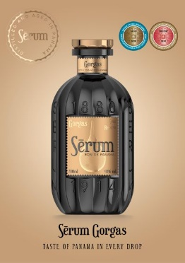
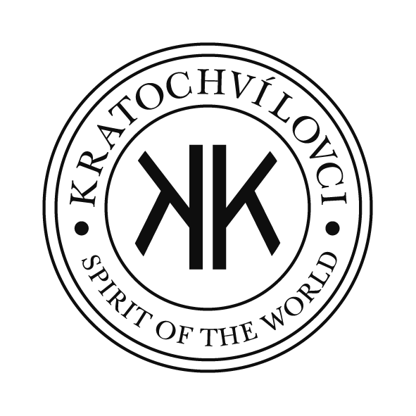

20. 11. 2020

TZ – Rum Serum Gorgas české značky Kratochvílovci získal prestižní ocenění v Hongkongu

První příčku v soutěži Cathay Pacific Hong Kong International Wine & Spirit Competition 2020 vyhrál v kategorii Nejlepší rum destilát české společnosti Kratochvílovci. Rum Gorgas z řady Serum navíc získal od odborné poroty též zlatou medaili. V kategorii rumů jde o první vítězství české značky vůbec.

72 soudců z 10 zemí posuzovalo na přelomu října a listopadu v Hongkongu vína a destiláty z celého světa. Porota složená ze sommelierů, manažerů v hotelnictví, barmanů, pedagogů či novinářů ochutnala na 1500 vzorků alkoholu. Cenu za nejlepší rum si odnesl vzorek s českými kořeny inspirovaný Panamou. Gorgas dostal jméno na počest plukovníka a lékaře Williama Crawforda Gorgase, který při stavbě Panamského průplavu zachránil mnoho životů. V rumu se snoubí chuť medu, pomerančové kůry a dubu a marcipánová a kořenitá vůně. Kulaté, měkké tóny plné ovoce si údajně oblíbil i plukovník Gorgas.

Oceněný rum Serum Gorgas pořídíte například v e-shopu Kratochvílovci. Mimo jiné zde objevíte také mnoho druhů skotské whisky, celou řadu rumů, tequil, cognaců a velké množství dalších produktů. V týmu společnosti Kratochvílovci se pohybují též profesionální sommeliéři a odborníci, kteří vám s výběrem ochotně poradí.

Rumy Serum jsou k dostání v e-shopu www.kratochvilovci.cz, v pražských kamenných prodejnách v Centrum Černý Most, Palladium, Port v Holešovicích, a také v OC Olympia v Brně.

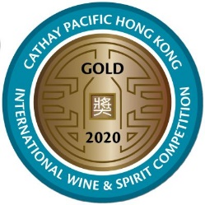
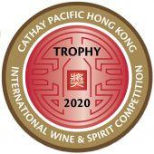

Kontakty: Mediální servis:

Kratochvílovci cammino…
V Přístavu 2 Dagmar Kutilová
Praha 7 e-mail: kutilova@cammino.cz
www.kratochvilovci.cz tel.: +420 606 687 506
www.rumserum.com www.cammino.cz
www.facebook.com/kratochvilovci

